


UNIRVESIDAD AGRARIA DEL ECUADOR
FACULTAD DE CIENCIA AGRARIAS
CARRERA INGENIERÍA EN CIENCIAS DE LA COMPUTACIÓN EN
INGENIERÍA DE SOFTWARE I
Plataforma Digital para Pequeños Emprendimientos que Permite Mostrar y Administrar Productos de Manera Rápida y Sencilla

Nombre del proyecto | Plataforma Digital para Pequeños Emprendimientos que Permite Mostrar y Administrar Productos de Manera Rápida y Sencilla
Paralelo y grupo | 3SA Grupo 3
Número de entrega | CUARTA ENTREGA
Fecha de entrega | 25/07/2026
Enlace de la diapositiva | https://canva.link/vtm2r7e01e7txaf
Enlace del video de sustentación | [URL accesible sin permiso]
Enlace del tablero de gestión | https://trello.com/invite/b/6a62b249593c468e5ab22af0/ATTI2ee37f47de4f2958883ad513460319d12E1C812D/proyecto-catalogo-digital
Enlace del repositorio o carpeta compartida | https://github.com/franciortega23-a11y/sistema-de-gestion-de-catalogo-digital-Grupo-3

NOMBRE COMPLETO | CÉDULA | ROL O COMPONENTE A CARGO | FIRMA
Francisco Andres Piedra Ortega | 0955090428 | Scrum Master
Romero Espinoza Carmen Cecilia | 0995432797 | Product Owner
Gonzalez Aguilar Cesar Alvyery | 0954380382 | Desarrollador / Diseñador UX-QA
DOCENTE:
ING. CARLOTA ROSARIO DELGADO VERA.
PERIODO ACADÉMICO:
2026 - 2027 CI
GUAYAQUIL - ECUADOR

Introducción
En los últimos años, el comercio digital ha cambiado por completo la forma en que los negocios se relacionan con sus clientes. Aun así, muchos pequeños emprendimientos han quedado fuera de esta transformación digital. Mientras las grandes empresas cuentan con plataformas avanzadas para vender y gestionar sus productos en línea, los emprendedores locales siguen dependiendo de métodos manuales, redes sociales improvisadas o soluciones costosas que no se ajustan a su escala ni a su presupuesto. Esto crea una brecha que frena el crecimiento de quienes son el motor económico de las comunidades. Un emprendedor que vende artesanías, comida o ropa no debería necesitar conocimientos técnicos complejos ni grandes inversiones para tener presencia digital. Lo que necesita es una herramienta simple, rápida y confiable para mostrar sus productos, actualizarlos y conectar con sus clientes sin complicaciones. Este proyecto plantea crear una plataforma web pensada para pequeños negocios, que les permita armar su catálogo digital de forma fácil, gestionar sus productos y ofrecer a sus clientes una experiencia de compra ordenada y segura. Todo esto sin contratar desarrolladores, sin cuotas mensuales altas y sin largas curvas de aprendizaje. El desarrollo seguirá principios de Ingeniería de Software: análisis de requerimientos, diseño centrado en el usuario, documentación técnica y metodología ágil para asegurar entregas continuas y de calidad. Este proyecto es, al mismo tiempo, un aporte académico y una solución concreta a una necesidad real de la sociedad.

Planteamiento y formulación del problema

Planteamiento del problema
Los pequeños negocios en Ecuador y en gran parte de América Latina atraviesan un panorama complicado: la mayoría carece de herramientas digitales para administrar y mostrar sus productos. Cuando se les pregunta cómo llevan el control de su inventario, las respuestas más frecuentes son “en un cuaderno” o “en mi cabeza”. Y, al momento de mostrar lo que venden, lo hacen normalmente por WhatsApp, en su perfil de Instagram o en Facebook. Esto genera varios inconvenientes: la información se pierde o queda desactualizada con facilidad, lo que provoca confusión en los clientes sobre precios, disponibilidad y características; sin una vitrina digital profesional, el emprendedor pierde credibilidad frente a quienes sí tienen presencia en internet; plataformas como Mercado Libre o Shopify implican costos, comisiones y curvas de aprendizaje difíciles de afrontar; y las redes sociales no están diseñadas para gestionar catálogos, ya que no clasifican productos por categorías, no muestran el stock y no ofrecen verdaderas herramientas de administración. Así, un sector que se esfuerza día a día sigue siendo prácticamente invisible en el mercado digital, con todas las desventajas que eso implica.

2,2 formulación del problema
¿Como puede una Plataforma digital especializada ayudar a los pequeños emprendimientos artesanales a mostrar y gestionar sus productos de forma rápida, simple y accesible, aumentando su visibilidad en el mercado online y potenciando su competitividad?

2.3 Justificación
Este proyecto se justifica desde cuatro dimensiones fundamentales. Desde la dimensión social, Los pequeños emprendimientos tienen una participación importante en la economía ecuatoriana y representan la principal fuente de empleo informal. Proveerles herramientas digitales accesibles contribuye directamente a reducir la brecha tecnológica y a fortalecer la economía local. Desde la perspectiva técnica, el proyecto brinda la oportunidad de aplicar en un caso real los fundamentos de la Ingeniería de Software: levantamiento de requerimientos, diseño de sistemas, modelado UML, selección de metodologías de proceso y elaboración de documentación técnica profesional, constituyendo una experiencia de aprendizaje auténtica. En ámbito económico, una gestión digital eficiente disminuye los errores operativos del emprendedor, optimiza su tiempo y amplía su mercado potencial sin necesidad de infraestructura adicional, lo que puede traducirse en un crecimiento real del negocio. Finalmente, en la dimensión académica, el proyecto se alinea directamente con los objetivos de la asignatura Ingeniería de Software I, integrando teoría y práctica en el desarrollo de una solución de software desde su concepción hasta su planificación, documentación y propuesta de implementación.

2.4 Delimitación y alcance
El proyecto se desarrolla en Guayaquil, Ecuador, durante el período académico 2026-2027 Va dirigido a emprendedores del sector artesanal de la ciudad que necesitan una solución web para gestionar su inventario y publicar sus productos en línea. La propuesta cubre el análisis, diseño, documentación y prototipado de la plataforma; el despliegue en producción queda fuera del alcance de este período académico.

LA PROPUESTA INCLUYE | LA PROPUESTA NO INCLUYE
Módulo de registro y autenticación de usuarios emprendedores, Módulo de gestión de productos (crear, editar, eliminar, categorizar), Módulo de catálogo público para clientes, Módulo de administración de inventario básico, Diseño de interfaces (mockups y prototipos en Figma), Documentación SRS completa, Diagrama de casos de uso, Cronograma de actividades, Análisis de requerimientos funcionales y no funcionales | Pasarela de pago en línea integrada, módulo de envíos y logística, aplicación móvil nativa para iOS y Android, e integración con redes sociales. El despliegue en producción queda como tarea futura, junto con un chat en tiempo real con clientes.

2.5 Objetivo general
Desarrollar una aplicación web utilizando la metodología Scrum para administrar catálogos de productos e inventarios básicos de pequeños emprendimientos artesanales en Guayaquil, con el objetivo de fortalecer su presencia digital y disminuir la dependencia de redes sociales informales como canal de ventas.

2.6 Objetivos específicos
OE1: Analizar y documentar los requisitos funcionales y no funcionales de la plataforma utilizando técnicas de recolección de información, generando un documento SRS que sirva como base para el diseño y desarrollo del sistema.
OE2: Diseñar la arquitectura, los casos de uso y las interfaces de usuario de la plataforma con herramientas de modelado UML y prototipado, asegurando una experiencia fácil de usar y accesible para emprendedores con diferentes niveles de conocimiento técnico.
OE3: Organizar el desarrollo del proyecto usando la metodología Scrum, estableciendo el Product Backlog, los sprints, los roles del equipo y la matriz de riesgos, para garantizar una gestión clara y enfocada en entregar valor de forma incremental.

2.7 Cronograma de actividades
ACTIVIDAD | RESPONSABLE | S1-S4 | S5-S8 | S9-S12 | S13-S14
Análisis del problema | Romero Carmen | X
Levantamiento de requerimientos | Romero Carmen | X | X
Modelado y SRS | Francisco  Piedra |  | X
Planificación y riesgos | Francisco Piedra |  | X | X
Uso de herramientas | Gonzalez Cesar |  | X | X
Integración del documento final | Gonzalez Cesar |  |  | X | X

Marco Teorico

Ingeniería de Software
La Ingeniería de Software aplica principios científicos y de ingeniería al diseño, desarrollo, mantenimiento y evaluación del software de forma sistemática. (Cardozzo, 2016) la define desde su base práctica: el software no se fabrica en el sentido clásico, sino que se desarrolla a través de un proceso de ingeniería que exige considerar requisitos, estimaciones y análisis antes de escribir una sola línea de código. Esta perspectiva es directamente aplicable al proyecto, pues la plataforma parte de un análisis real de necesidades de artesanos locales y no de supuestos técnicos previos. Los programas que vinculan proyectos académicos con el sector productivo logran mayor pertinencia y empleabilidad, lo que respalda el enfoque práctico adoptado en este trabajo.

3.2 Proceso del software
El proceso de desarrollo de software abarca todas las actividades del ciclo de vida de un sistema, desde su concepción hasta su mantenimiento. (Cubero, 2020) describe ese ciclo como el conjunto de etapas que estructuran la construcción del software: planificación, análisis, diseño, implementación, pruebas, despliegue y mantenimiento. La autora advierte que no existe un modelo de ciclo de vida ideal para todos los proyectos; la elección depende de la complejidad del sistema, la claridad de los requisitos y los tiempos de entrega disponibles. En este proyecto se optó por un enfoque ágil iterativo: los requisitos de una plataforma para artesanos pueden evolucionar a medida que se validan con usuarios reales, y Scrum permite incorporar esos cambios entre sprints sin desarmarlo todo.

3.3 Ingeniería de requerimientos
La Ingeniería de Requerimientos identifica, analiza, documenta y verifica lo que un sistema debe cumplir. Ramos (Cardozzo, 2016) destaca que la etapa de requisitos es el punto de partida de cualquier proyecto de software bien desarrollado, y que los errores cometidos en esta fase se propagan a todas las etapas posteriores con un costo creciente de corrección. Los requerimientos se dividen en funcionales, que describen lo que el sistema debe hacer, y no funcionales, que establecen las condiciones en que debe operar. Para esta plataforma, los requerimientos se obtuvieron mediante observación directa de artesanos locales y análisis comparativo de herramientas similares. El resultado es el documento SRS, que funciona como acuerdo técnico entre el equipo y los futuros usuarios del sistema.

3.4 Gestión de proyectos de software
Gestionar un proyecto de software significa planificar, organizar y controlar su desarrollo para entregar a tiempo, dentro del presupuesto y con la calidad esperada. (Alfonzo & Mariño, s. f.) señalan que la gestión efectiva de un proyecto depende de planificar completamente su progreso, ya que el software siempre está sujeto a restricciones de tiempo y presupuesto, y que una mala gestión conduce habitualmente al fracaso, con entregas tardías, costos superiores a los estimados y requerimientos incumplidos. (Rodríguez & Dorado Vicente, 2015) complementan esta visión destacando que Scrum se diferencia de otras metodologías porque involucra al cliente como parte activa del equipo, genera entregas funcionales en ciclos cortos de dos a cuatro semanas y mantiene retroalimentación constante no solo sobre el producto sino también sobre el proceso. En Scrum, la gestión se concreta en el Product Backlog, el Sprint Backlog y eventos como la Sprint Review y la Retrospectiva. Trello apoya este proceso mostrando el estado de cada tarea en tiempo real, lo que ayuda a identificar bloqueos antes de que afecten las entregas comprometidas.

3.5 Herramientas para el desarrollo del software
En este proyecto se usan cuatro categorías de herramientas: modelado y diseño con Draw.io para diagramas UML y Figma para prototipos de interfaz; gestión del proyecto con Trello como tablero Scrum; control de versiones con Git y repositorio en GitHub; y desarrollo con React.js en el frontend, Node.js con Express en el backend y PostgreSQL como base de datos. Todas son de código abierto y ampliamente usadas en proyectos reales. El diseño de la plataforma toma como referencia los criterios de calidad descritos por (Callejas-Cuervo et al., 2017), quienes clasifican los modelos de calidad de software en tres enfoques: proceso, producto y calidad en uso. Para este proyecto aplican principalmente los criterios a nivel de producto, orientados a verificar funcionalidad, usabilidad, rendimiento y mantenibilidad del sistema construido.

Desarrollo del problema y propuesta de solución

Contexto del caso o situación de estudio
Este proyecto surge de observar de cerca cómo trabajan los pequeños emprendimientos artesanales locales en mercados, ferias y plataformas digitales de Ecuador. La mayoría ofrece productos de gran calidad, pero no cuenta con un medio adecuado para exhibirlos de forma profesional. Suelen vender por Facebook, estados de WhatsApp o Instagram, canales que no están diseñados para manejar un catálogo de manera eficiente. El inventario se controla de memoria o con apuntes manuales, los precios se actualizan de forma esporádica y el cliente debe solicitar la información para conocer los detalles. La propuesta es una solución simple y práctica: una plataforma donde cualquier artesano registrado pueda crear su propia vitrina digital con fotos y descripciones, administrándola desde un panel accesible en cualquier dispositivo con internet, sin depender de un desarrollador, sin pagar tarifas altas y sin necesidad de saber programación.

4.2 Modelo de proceso seleccionado
Para este proyecto se eligió SCRUM como marco de trabajo ágil por tres razones principales. Primero, la naturaleza del proyecto exige flexibilidad: los requisitos de una plataforma para emprendedores pueden cambiar a medida que se validan con usuarios reales, y SCRUM permite ajustar entre sprints sin afectar la planificación general. Segundo, favorece entregas incrementales, ya que cada sprint de dos semanas genera un incremento funcional que puede revisarse y validarse, asegurando que el producto avance en la dirección correcta desde el inicio. Tercero, su estructura de roles (Product Owner, Scrum Master y equipo de desarrollo) encaja muy bien con el tamaño del equipo, mientras que sus eventos (Daily Scrum, Sprint Planning, Sprint Review y Retrospectiva) mantienen la comunicación y la mejora continua como pilares. Los sprints durarán dos semanas e incluirán fases de análisis, diseño, desarrollo por módulos, pruebas y documentación final.

4.3 Roles del equipo de desarrollo
El equipo está formado por tres miembros con roles definidos según la estructura SCRUM:
Romero Carmen | Product Owner | encargado de gestionar el Product Backlog, priorizar las historias de usuario y representar los intereses del cliente final, validando entregables al cierre de cada sprint y tomando decisiones sobre el alcance del producto.
Francisco Piedra | Scrum Mas | responsable de facilitar los eventos SCRUM, eliminar impedimentos y asegurar el cumplimiento de la metodología ágil, actuando como enlace entre el equipo técnico y el Product Owner, además de asumir tareas de desarrollo frontend.
González Cesar | Desarrollador/Diseñador UX-QA | quien se ocupa del análisis técnico, diseño de interfaces en Figma, implementación de módulos backend y realización de pruebas funcionales, garantizando que cada incremento cumpla con los criterios de aceptación establecidos en el sprint.

4.4 Requerimientos funcionales
CÓDIGO | DESCRIPCIÓN | MÓDULO
RF-01 | El sistema debe permitir al emprendedor registrarse con correo electrónico y contraseña, y autenticarse de forma segura. | Autenticación
RF-02 | El sistema debe permitir al emprendedor agregar, editar, eliminar y categorizar productos con nombre, descripción, precio e imagen | Gestión de productos
RF-03 | El sistema debe mostrar un catálogo público con los productos del emprendedor, visible para cualquier cliente sin necesidad de registro. | Catálogo público
RF-04 | El sistema debe registrar la cantidad disponible de cada producto y alertar cuando el stock alcance un nivel mínimo definido. | Inventario básico
RF-05 | El sistema debe permitir al emprendedor visualizar un resumen del inventario con el stock actual y el estado de cada producto. | Inventario básico

4.5 Requerimientos no funcionales
RNF-01: La interfaz debe ser intuitiva y accesible para usuarios sin formación técnica, con tiempos de aprendizaje menores a 30 minutos para las funciones principales.
RNF-02: El sistema debe responder a las solicitudes del usuario en un tiempo máximo de 3 segundos bajo condiciones normales de uso.
RNF-03: Las contraseñas deben almacenarse cifradas y las sesiones deben expirar automáticamente tras 30 minutos de inactividad
RNF-04: La plataforma debe estar disponible al menos el 95% del tiempo durante el período de operación del sistema.
RNF-05: La aplicación debe funcionar correctamente en los navegadores Google Chrome, Mozilla Firefox y Microsoft Edge en sus versiones actuales, tanto en escritorio como en dispositivos móviles

4.6 Priorización de requerimientos
Código | Requerimiento | Prioridad
RF-01 | Registrar emprendedor | Alta
RF-02 | Gestionar productos | Alta
RF-03 | Consultar catálogo público | Alta
RF-04 | Administrar inventario | Media
RF-05 | Visualizar resumen de inventario | Baja

4.6 Casos de Uso

4.6.1 Técnica de levantamiento aplicada o simulada
Para entender mejor las verdaderas necesidades del sector artesanal en Guayaquil, se utilizaron de manera simulada dos técnicas complementarias:
Entrevistas semiestructuradas: Se preparó un cuestionario para pequeños emprendedores artesanales, con preguntas orientadas a conocer cómo manejan actualmente sus ventas (por ejemplo, WhatsApp, cuadernos), cuáles son sus principales frustraciones al actualizar precios y de qué manera les gustaría presentar sus productos.
Análisis de Sistemas Existentes (Benchmarking): Se revisaron plataformas comerciales como Shopify y los catálogos de WhatsApp Business para identificar funciones útiles y eliminar aquellas características complejas que generan fricción o costos elevados para este nicho.

4.6.2 Priorización de requerimientos
Se ha utilizado la técnica MoSCoW (Must have, Should have, Could have, Won't have) para alinear el desarrollo ágil (Scrum) con la entrega de valor temprano:
Prioridad (MoSCoW) | Requerimientos Asociados | Justificación
Must Have | RF-01, RF-02, RF-04, RNF-03 | El núcleo del sistema MVP radica en que el artesano pueda registrar sus productos y exhibirlos a los clientes de manera segura; de lo contrario, la plataforma carecería de utilidad.
Should Have | RF-03, RNF-01, RNF-05 | El control de stock y la usabilidad móvil son características de alto impacto que distinguen al sistema de una simple red social.
Could Have | RF-05, RNF-02, RNF-04 | Elementos como el dashboard de resumen mejoran la experiencia de administración, pero pueden posponerse para sprints posteriores si el tiempo es limitado.
Won't Have | Pasarela de pago, Chat en vivo | Quedan fuera del alcance inicial de la delimitación del proyecto para garantizar la viabilidad técnica durante este periodo académico.

4.6.3 Actores del sistema
Actor | Descripción | Casos de uso asociados
Artesano | Usuario principal. Dueño o responsable del taller artesanal en Guayaquil que gestiona su catálogo de productos. | Registrarse, iniciar sesión, crear, editar y eliminar productos, organizarlos por categorías, controlar el inventario, gestionar el perfil del taller y recuperar la contraseña.
Cliente | Usuario externo que consulta el catálogo público sin necesidad de autenticarse. | Ver catálogo público, buscar y filtrar productos, ver ficha detalle de producto.
Administrador | Usuario interno con permisos elevados que supervisa la plataforma. | Iniciar sesión en el panel de administración, consultar el listado de artesanos, activar o desactivar cuentas y recuperar contraseñas.

4.6.4 Diagrama de casos de uso preliminar
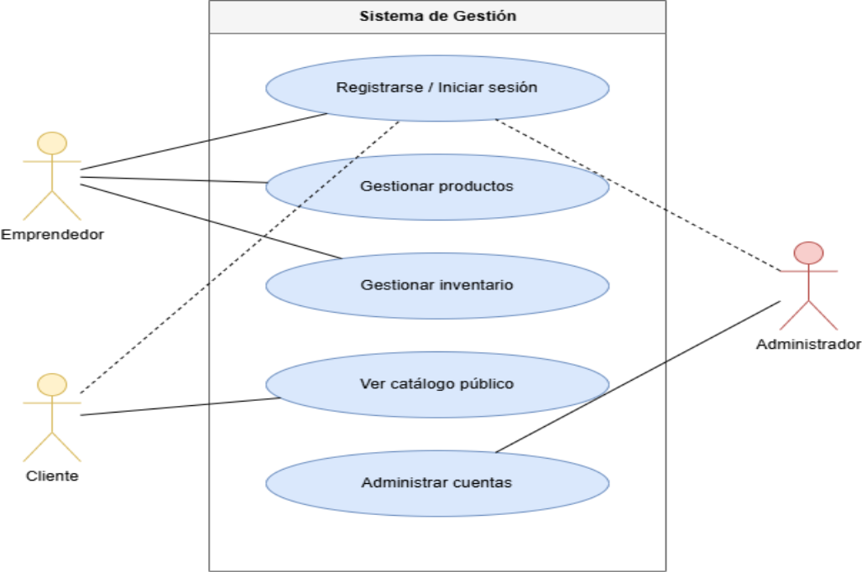

4.6.5 Descripción breve de los casos de uso
El diagrama muestra tres actores y siete casos de uso agrupados dentro de los límites del sistema.
El Emprendedor es el actor con más interacciones. Se registra e inicia sesión para acceder al panel, desde donde gestiona sus productos (crear, editar, eliminar) y controla el inventario con alertas de stock.
El Cliente tiene acceso únicamente al catálogo público sin necesidad de registrarse. Ve los productos, precios e imágenes del emprendedor. Su relación con el caso de uso de registro es opcional, indicada con línea punteada, porque no está dentro del alcance de esta entrega.
El Administrador inicia sesión con privilegios elevados (también con línea punteada, indicando acceso diferenciado) y tiene a cargo el caso de uso de administrar cuentas, con el que puede activar, desactivar o eliminar cuentas de emprendedores.

4.6.5 Matriz de trazabilidad
Requerimientos | Casos de uso | Objetivos específicos
RF-01 | CU-01 Registrar Emprendedor | OE1
RF-02 | CU-02 Gestionar Producto | OE2
RF-03 | CU-03 Consultar catalogo | OE2
RF-04 | CU-04 Administrar inventario | OE3
RF-05 | CU-04 Resume inventario | OE3

4.7 Documento SRS
- Introducción
El sistema consiste en una plataforma web que permite a pequeños emprendedores gestionar sus productos y mostrarlos en un catálogo digital accesible a clientes.
- Propósito
Facilitar la digitalización de emprendimientos mediante una herramienta simple, accesible y económica.
- Alcance
El sistema permite registro de usuarios, gestión de productos, control de inventario y visualización de catálogo público
- Definiciones
Usuario: Emprendedor registrado
Cliente: Visitante del catálogo
Producto: Artículo ofertado
Inventario: Cantidad disponible
- Requerimientos
Funcionales: RF-01 al RF-05
No funcionales: RNF-01 al RNF-05

5. Planificación del proyecto

EDT/WBS
nivel | Fase | Subfases / Actividades
1 | Inicio del Proyecto | Definición del alcance Identificación de stakeholders Aprobación del SRS preliminar
2 | Análisis y diseño | Levantamiento detallado de requerimientos  Modelado de casos de uso Diseño de base de datos Arquitectura del sistema
3 | Desarrollo | Implementación de registro de usuarios  Gestión de productos Catálogo digital  Reportes administrativos
4 | Integración y pruebas | Integración con sistema académico  Pruebas unitarias  Pruebas de integración  Pruebas de aceptación de usuario
5 | Despliegue | Integración con sistema académico  Pruebas unitarias  Pruebas de integración  Pruebas de aceptación de usuario
6 | Cierre del proyecto | Equipo completo

5.2 Cronograma del proyecto
Sprint | Semanas | Objetivo | Actividades principales | Responsable | Entregable
Sprint 1 | S1-S2 | Inicio del proyecto | Definir alcance, Product Backlog, roles Scrum, levantamiento de requisitos | Product Owner y Scrum Master | Product Backlog y requisitos iniciales
Sprint 2 | S3-S4 | Análisis y diseño | Elaboración del SRS, casos de uso, arquitectura y diseño de base de datos | Francisco Piedra | Documento SRS y diagramas UML
Sprint 3 | S5-S6 | Diseño de interfaz | Prototipos en Figma, validación de interfaces y planificación del desarrollo | González César | Prototipos aprobados
Sprint 4 | S9-S10 | Funcionalidades restantes | Implementar catálogo público e inventario (RF-03, RF-04 y RF-05) | Equipo de desarrollo | Plataforma con funcionalidades principales
Sprint 5 | S9-S10 | Funcionalidades restantes | Implementar catálogo público e inventario (RF-03, RF-04 y RF-05) | Equipo de desarrollo | Plataforma con funcionalidades principales
Sprint 6 | 11-S12 | Pruebas | Pruebas funcionales, corrección de errores, validación con el Product Owner | Romero Carmen | Sistema probado y validado
Sprint 7 | S13-S14 | Cierre del proyecto | Documentación final, integración, presentación y retrospectiva | Todo el equipo | Proyecto final y presentación

5.2.1 Hito
# | Hito (Milestone) | Semana estimada | Responsable
1 | SRS y casos de uso aprobados por el Product Owner | S4 | Francisco Piedra
2 | Prototipos de interfaz validados | S6 | González Cesar
3 | MVP funcional: autenticación + gestión de productos | S8 | Francisco Piedra
4 | Catálogo público e inventario operativos | S10 | González Cesar
5 | Pruebas funcionales completadas sin defectos críticos | S12 | Romero Carmen
6 | Entrega final documentada y revisión de consistencia cerrada | S14 | Equipo completo

5.3 Matriz de riesgos

Riesgo | Prob | Imp | Estrategia | Plan de Respuesta
Cambios de alcance solicitados por stakeholders ficticios durante el desarrollo. | Media | Alta | Evitar | Congelar el alcance del MVP tras H1; los nuevos requerimientos se evalúan para sprints posteriores y no se incorporan a mitad de sprint.
Sobrecarga de un miembro por asumir más del 60% de las tareas de desarrollo. | Alta | Media | Mitigar | Reasignar las tareas RF-03 y RF-07 del Sprint 4, equilibrando la carga de trabajo entre Piedra y González.
Demoras en la integración frontend-backend debido a incompatibilidades de versiones. | Media | Media | Mitigar | Establecer las versiones de React, Node y PostgreSQL desde el Sprint 1 en un archivo de dependencias común.
Pérdida de información del repositorio por mal uso de Git | Baja | Alta | Mitigar | Política obligatoria de uso de ramas de características (feature branches) y revisión cruzada antes de fusionar con main.
Subestimación del tiempo de pruebas funcionales | Media | Media | Mitigar | Reservar el Sprint 6 completo para pruebas, sin nuevas funcionalidades en paralelo.
Ausencia temporal de un integrante por motivos como enfermedad, examen u otras circunstancias. | Media | Baja | Aceptar | Documentación continua en Trello para que cualquier miembro pueda retomar una Tarea pendiente.

5.4 Criterios de calidad del proyecto
Los criterios de calidad se definen a nivel de producto, siguiendo la clasificación de (Callejas-Cuervo et al., 2017) en funcionalidad, usabilidad, rendimiento y mantenibilidad. Cada criterio se vincula a un requerimiento verificable.
CRITERIO | CRITERIO DE ACEPTACIÓN | REQUERIMIENTO
Funcionalidad | El emprendedor puede crear, editar y eliminar un producto sin errores en el 100% de los casos de prueba. | RF-02
Usabilidad | Un usuario sin experiencia técnica logra registrarse y publicar su primer producto en menos de 30 minutos, sin necesidad de ayuda. | RNF-01
Rendimiento | El catálogo público carga en menos de 3 segundos con imágenes comprimidas a menos de 500 KB. | RNF-02, RNF-06
Seguridad | Las contraseñas se almacenan cifradas y ninguna prueba de acceso directo a la base de datos expone contraseñas en texto plano. | RNF-03
Disponibilidad | El sistema permanece accesible al menos el 95% del tiempo durante el período de pruebas de aceptación. | RNF-04
Compatibilidad | El catálogo público se muestra sin problemas de diseño en Chrome, Firefox y Edge, tanto en computadoras de escritorio como en dispositivos móviles. | RNF-05
Mantenibilidad | El backend está organizado en módulos por dominio (productos, inventario), lo que facilita modificar uno sin que los cambios afecten a los demás. | Arquitectura general

5.5 revisión técnica de consistencia del proyecto.
Esta revisión contrasta el alcance definido, los requerimientos del SRS, la EDT y los recursos reales del equipo (tres integrantes, catorce semanas, herramientas de código abierto), para confirmar que el plan es ejecutable.

5.5.1 Consistencia alcance y requerimientos
- Los ocho requerimientos funcionales (RF-01 a RF-08) están cubiertos por al menos un caso de uso documentado en el SRS; no quedan requerimientos huérfanos.
- Los elementos explícitamente excluidos (pago en línea, logística, app nativa, chat) no aparecen en ningún paquete de la EDT, confirmando que el equipo no está planificando trabajo fuera del alcance aprobado.

5.5.2 Consistencia EDT y cronograma
- Cada paquete de trabajo de la EDT (1.1 a 4.3) tiene una actividad correspondiente en el cronograma de sprints, sin paquetes sin fecha asignada.
- El paquete 4.2 (revisión técnica de consistencia) se programó en el Sprint 7, antes del cierre, para evitar que se omita por falta de tiempo, riesgo identificado en entregas anteriores.

5.5.3 Consistencia carga de trabajo y recursos del equipo
- González César concentra los paquetes 2.1, 2.2, 2.3, 3.2 y 3.4: cinco paquetes de los catorce totales, equivalente al 36% de la carga, dentro de un rango manejable para un Desarrollador/Diseñador UX-QA.
- Piedra Francisco mantiene su rol de Scrum Master combinado con desarrollo frontend en los paquetes 1.3, 3.1, 3.3 y 3.5, lo que exige monitoreo cercano (ver riesgo de sobrecarga en la matriz de riesgos).
- Romero Carmen, como Product Owner, concentra su carga en las fases tempranas (1.1) y en la validación de entregables al cierre de cada sprint, consistente con su rol de representar al cliente sin asumir tareas técnicas.

5.5.4 Hallazgos y ajustes aplicados
Hallazgo | Ajuste aplicado
El catálogo público (CU-04) no incluía información del taller, únicamente de productos individuales. | Se incorporó RF-08 (gestión de perfil del taller) y se vinculó a CU-04 en la trazabilidad.
RNF-02 (3 segundos de respuesta) no contaba con un mecanismo que lo asegurara al usar imágenes sin optimizar. | Se incorporó RNF-06 (compresión automática de imágenes a menos de 500 KB).
El paquete de pruebas funcionales no tenía sprint dedicado, lo que generaba riesgo de subestimación. | Se reservó el Sprint 6 completo para pruebas, sin desarrollo de nuevas funcionalidades en paralelo.

5.5.5 Conclusión de la revisión
El alcance del proyecto es consistente con los recursos disponibles: los ocho requerimientos funcionales y seis no funcionales están trazados a casos de uso, la EDT cubre el 100% de los paquetes necesarios para cumplir esos requerimientos, y el cronograma de catorce semanas distribuye la carga de forma razonable entre los tres integrantes. Los riesgos de mayor nivel (cambios de alcance y sobrecarga de un integrante) cuentan con planes de mitigación activos desde el inicio del desarrollo, no como respuesta tardía a un problema ya manifestado.

5.6 Documento Técnico Completo
Se entrega la versión final y consolidada del documento de Especificación de Requisitos de Software (SRS), la cual incluye los requerimientos originales de la Segunda Entrega y los identificados durante la revisión técnica de consistencia (RF-06 a RF-08 y RNF-06).

5.6.1 Alcance
El sistema permite registrar usuarios artesanos, gestionar productos de forma completa, tiene control de inventario básico y visualiza un catálogo público. Se dejan fuera de alcance la pasarela de pago online, el módulo de envíos y logística, la app móvil nativa, la integración con redes sociales y el chat en tiempo real, los cuales se documentan como trabajo futuro.

5.6.2 Requerimientos funcionales
Código | Descripción | Prioridad (MoSCoW)
RF-01 | Registro y autenticación segura del emprendedor. | Must have
RF-02 | Crear, editar, eliminar y categorizar productos. | Must have
RF-03 | Catálogo público visible sin necesidad de registro. | Should have
RF-04 | Registro de stock y alerta de nivel mínimo. | Must have
RF-05 | Resumen del inventario con estado de cada producto. | Could have
RF-06 | Búsqueda y filtrado de productos en el catálogo público. | Should have
RF-07 | Recuperación de contraseña mediante correo electrónico. | Could have
RF-08 | Gestión del perfil del taller (nombre, descripción, logo). | Should have

5.6.3 Requerimientos no funcionales
Código | Descripción
RNF-01 | Interfaz intuitiva, curva de aprendizaje menor a 30 minutos.
RNF-02 | Tiempo de respuesta máximo de 3 segundos.
RNF-03 | Contraseñas cifradas y sesiones que expiran a los 30 minutos.
RNF-04 | Disponibilidad mínima del 95% durante la operación.
RNF-05 | Compatibilidad con Chrome, Firefox y Edge, escritorio y móvil.
RNF-06 | Compresión automática de imágenes a menos de 500 KB.

5.6.4 Criterios de calidad del producto
Atributo | Criterio de aceptación
Funcionalidad | El emprendedor puede crear, editar y eliminar un producto sin errores en el 100% de los casos de prueba.
Usabilidad | Un usuario sin experiencia técnica logra registrarse y publicar su primer producto en menos de 30 minutos.
Rendimiento | El catálogo público carga en menos de 3 segundos con imágenes comprimidas a menos de 500 KB.
Seguridad | Las contraseñas se almacenan cifradas; ninguna prueba expone contraseñas en texto plano.
Disponibilidad | El sistema permanece accesible al menos el 95% del tiempo durante las pruebas de aceptación
Mantenibilidad | El backend está organizado en módulos por dominio (productos, inventario).

6. Resultados del modelado y del uso de herramientas

6.1 Herramientas utilizadas
HERRAMIENTA | USO EN EL PROYECTO | EVIDENCIA
Draw.io / StarUML | Elaboración del diagrama de casos de uso y esquemas de arquitectura del sistema. | 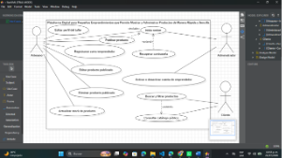
Trello / Jira | Gestión de tableros Kanban/Scrum para el seguimiento de tareas, Sprints y estados de avance. | 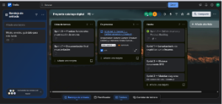
Git / GitHub | Control de versiones, ramas de características (feature branches) y repositorio colaborativo del código. | https://github.com/franciortega23-a11y/sistema-de-gestion-de-catalogo-digital-Grupo-3
Google Docs | Redacción colaborativa del documento técnico, actas de reuniones y sincronización del equipo. | Plantilla_Proyecto_Ingenieria_Software_I (1).docx
Figma | Diseño de mockups interactivos y prototipos de interfaz de usuario orientados a la experiencia del artesano. | https://www.figma.com/design/k43dd4DWEO9CuWDTHdqrY1/sistema-de-gesti%C3%B3n-de-catalogo-digital?node-id=0-1&t=uSzqvXCaWPivKbIi-1

6.2 Resultados del modelado
Modelado Arquitectónico y de Procesos: La integración de las herramientas permitió estructurar el flujo de datos desde la autenticación del emprendedor hasta la visualización en tiempo real del catálogo público. El modelo relacional optimizó las tablas de usuarios, categorías y existencias, garantizando la integridad referencial en la base de datos PostgreSQL.
Prototipado Visual (Figma): Se concretaron las interfaces limpias y minimalistas validadas bajo los requerimientos de usabilidad (RNF-01), asegurando que el artesano pueda dar alta a sus productos en menos de tres clics.
Tablero de Gestión (Trello): El uso del tablero Kanban reflejó el cumplimiento de los 7 Sprints planificados, evidenciando una distribución equitativa de las historias de usuario y una correcta gestión de las incidencias o bloqueos técnicos durante el ciclo académico.

6.3 Análisis de resultados
Logros Alcanzados: Se cumplió a cabalidad con el Producto Mínimo Viable (MVP), demostrando que la solución es viable técnica y operativamente para los pequeños emprendimientos de Guayaquil. La metodología Scrum facilitó la adaptabilidad ante ajustes menores en los requerimientos de inventario.
Limitaciones: El alcance se limitó al diseño lógico, prototipado avanzado y validación teórica/funcional descartando el despliegue en servidores en la nube de producción y la integración de pasarelas de pago por restricciones temporales del período académico.
Mejoras Futuras: Se recomienda incorporar notificaciones automáticas vía API de WhatsApp Business para alertar sobre stock mínimo directamente al teléfono del artesano.

7. Metodología de trabajo del equipo
Para garantizar el éxito del proyecto integrador, el equipo adoptó el marco de trabajo ágil Scrum, operando bajo ciclos iterativos de dos semanas (Sprints) que permitieron una división clara y estructurada de las responsabilidades técnicas. Carmen Romero en su rol de Product Owner, se encargó de definir, refinar y priorizar el Product Backlog basándose en las necesidades reales observadas en el sector artesanal, además de liderar las revisiones de cada incremento. Francisco Piedra, como Scrum Master, facilitó los eventos ágiles del equipo tales como las reuniones de planificación de sprint y las sincronizaciones breves, eliminando impedimentos técnicos y velando por el cumplimiento de los estándares de la ingeniería de software. Por su parte, César González asumió la responsabilidad del desarrollo técnico, el diseño de interfaces en Figma y las pruebas de calidad (QA). La comunicación constante se mantuvo mediante herramientas digitales colaborativas (Google Docs y WhatsApp), mientras que el control operativo del proyecto se centralizó en un tablero Trello, permitiendo visualizar los cuellos de botella en tiempo real y asegurar entregas a tiempo sin descuidar la calidad académica exigida por la asignatura.
7.1 tablero de gestión
Herramienta empleada: Se creó un tablero digital en Trello basado en la metodología ágil Scrum, conformado por columnas de flujo de trabajo: Pendiente, En Proceso, En Revisión y Finalizado.
Control y Asignación: El tablero permitió repartir de forma equitativa las tareas del equipo por Sprints (ciclos de dos semanas). Carmen Romero fue quien se encargó de las historias de usuario y las prioridades, Francisco Piedra fue el responsable de monitorear el avance de los ciclos de desarrollo y César González fue quien ejecutó las tareas técnicas.

7.2 diagramas finales

7.2.1 Diagrama de casos de uso
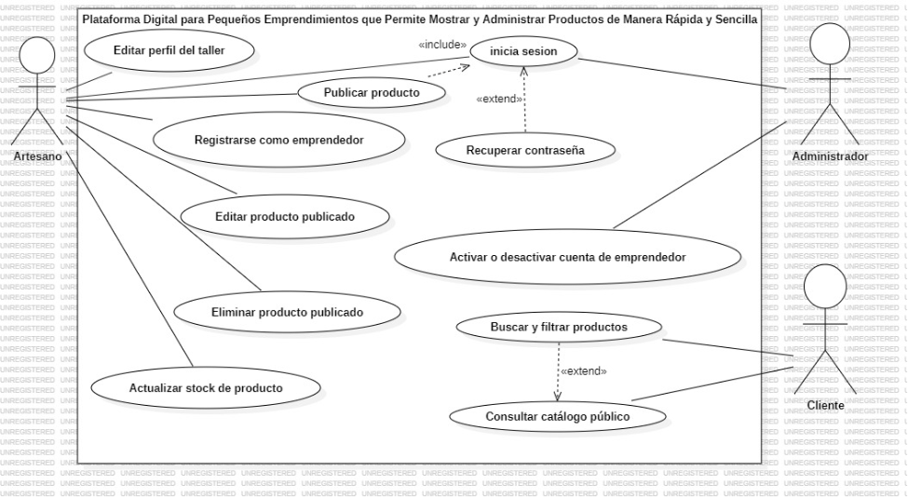

7.2.2 Diagrama de clases
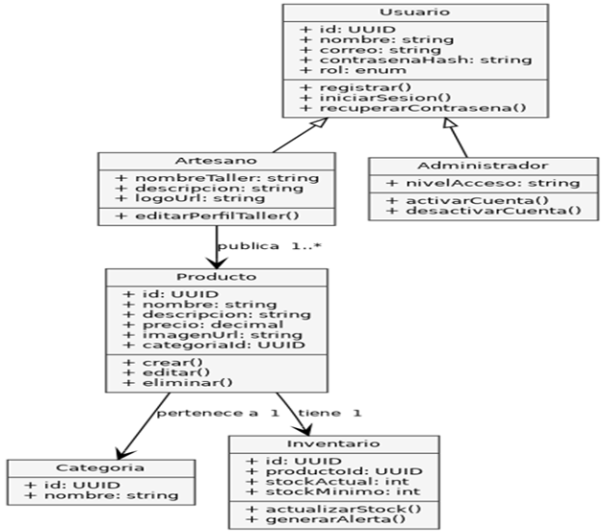

7.2.1 Diagrama entidad-relación (DER)
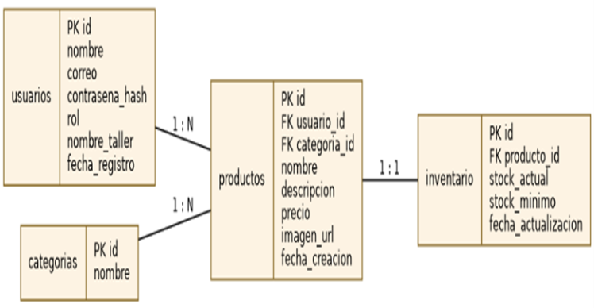

7.3 documentación colaborativa
El trabajo del equipo se documentó mediante tres mecanismos complementarios: actas de reunión con los acuerdos de cada Sprint Planning y Retrospectiva, historial de commits en GitHub con mensajes descriptivos por funcionalidad, y comentarios de seguimiento en las tarjetas de Trello. Esta documentación permite reconstruir el proceso de decisión detrás de cada entregable.
 | Integrante | Aporte documentado
Romero Carmen (Product Owner) |  | Actas de validación de entregables al cierre de cada sprint; priorización del Product Backlog.
 | Francisco Piedra (Scrum Master) | Facilitación de eventos Scrum, documento SRS y diagramas UML.
 | González César (Desarrollador/UX-QA) | Prototipos en Figma, pruebas funcionales y registro de incidencias.

7.4 prototipo o evidencia visual
En Figma se elaboraron los prototipos de interfaz cubriendo las pantallas de registro/inicio de sesión, panel de gestión de productos, catálogo público y resumen de inventario, los cuales se validaron informalmente en contra de los flujos descritos en los casos de uso antes de iniciar el desarrollo.
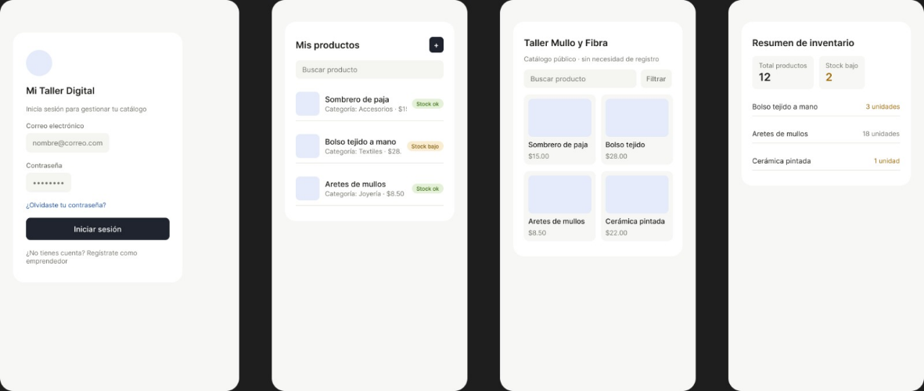

8. Conclusiones y recomendaciones

8.1 Conclusiones
- Carmen Romero (Product Owner): La ejecución de este proyecto integrador permitió evidenciar la profunda brecha tecnológica que enfrentan los pequeños emprendimientos comerciales y artesanales en el entorno local .A través de un riguroso levantamiento de requerimientos y la priorización mediante la técnica MoSCoW, fue posible conceptualizar una solución centrada estrictamente en las verdaderas necesidades del usuario final. Asumir el rol de Product Owner facilitó comprender la importancia de alinear los objetivos del negocio con las capacidades técnicas del equipo de desarroll asimismo la validación constante de los incrementos garantizó que la plataforma mantuviera su enfoque intuitivo y accesible reduciendo al mínimo la complejidad operativa para personas sin formación técnica previa.
- Francisco Piedra (Scrum Master): El uso de la metodología ágil Scrum resultó ser un elemento clave para la organización eficaz del tiempo y la reducción de riesgos durante el ciclo académico. Como Scrum Master, entendí que para prevenir desviaciones en el alcance del software, es esencial tanto una comunicación fluida como la revisión constante de los tableros de gestión. El modelado meticuloso de los casos de uso y la organización del documento SRS sentaron bases técnicas firmes que impidieron la ambigüedad en el diseño de la arquitectura. Este trabajo fortaleció mis habilidades en la gestión de proyectos de software y en la implementación práctica de los principios de ingeniería contemporánea.
- César González (Desarrollador / UX-QA): El desarrollo de las interfaces de usuario y la definición del stack tecnológico (React, Node.js y PostgreSQL) permitieron materializar los requerimientos funcionales en una propuesta visualmente atractiva y funcional. A través del uso de Figma y herramientas de modelado comprobé que un diseño centrado en la experiencia de usuario (UX) es vital para lograr que pequeños artesanos adopten nuevas tecnologías sin fricción. La fase de pruebas y el control de calidad aseguraron que el sistema cumpliera con los parámetros de rendimiento y seguridad establecidos. En lo personal este proceso integrador afianzó mis habilidades técnicas en el desarrollo web y en la resolución sistemática de problemas de ingeniería.

8.2 Recomendaciones
- Despliegue en entornos de producción: Se recomienda planificar y ejecutar la fase de despliegue en servidores en la nube de producción, dado que el alcance del presente período académico se limitó a la validación teórica, diseño lógico y prototipado.
- Integración de notificaciones automatizadas: Para potenciar el módulo de control de inventario, se sugiere incorporar notificaciones automáticas a través de la API de WhatsApp Business, permitiendo alertar al artesano directamente en su teléfono móvil cuando el stock de un producto alcance su nivel mínimo.
- Expansión hacia el comercio electrónico transaccional: Es fundamental contemplar para fases futuras la integración de una pasarela de pago en línea y un módulo de envíos y logística, elementos que fueron excluidos del alcance inicial pero que son vitales para completar el ciclo de venta digital.
- Desarrollo de nuevos canales de interacción: Se recomienda desarrollar un chat en tiempo real para facilitar la comunicación directa entre los clientes y los artesanos, así como evaluar la futura creación de una aplicación móvil nativa para sistemas iOS y Android.
- Evaluación continua de usabilidad (UX): Puesto que el sistema está dirigido a personas sin conocimientos técnicos complejos, se aconseja mantener pruebas de usabilidad constantes con usuarios reales para garantizar que, ante la adición de futuras características, el tiempo de aprendizaje se mantenga por debajo de los 30 minutos estipulados en los requerimientos no funcionales.

9. Bibliografía
- Alfonzo, P. L., & Mariño, S. (s. f.). Propuesta metodológica para la gestión de proyecto de software ágil basado en la Web.
- Callejas-Cuervo, M., Alarcón-Aldana, A. C., Álvarez-Carreño, A. M., Callejas-Cuervo, M., Alarcón-Aldana, A. C., & Álvarez-Carreño, A. M. (2017). Modelos de calidad del software, un estado del arte. Entramado, 13(1), 236-250. https://doi.org/10.18041/entramado.2017v13n1.25125
- Cardozzo, D. R. (2016). Desarrollo de Software: Requisitos, Estimaciones y Análisis. 2 Edición. IT Campus Academy.
- Cubero, H. (2020). Procesos de ingeniería de software. https://repositorio.usam.ac.cr/xmlui/handle/11506/localhost/xmlui/handle/11506/2185
- Rodríguez, C., & Dorado Vicente, R. (2015). ¿Por qué implementar Scrum? Revista ONTARE, 3(1), 125-144.

10. Anexos

Anexo 1: GitHub
Repositorio Oficial en GitHub: Vista del repositorio colaborativo del proyecto (sistema-de-gestion-de-catalogo-digital-Grupo-3), donde se estructuran los directorios de código fuente (src), documentación (docs), diseños y prototipos (design), además del control de versiones y commits gestionados por los integrantes del equipo.
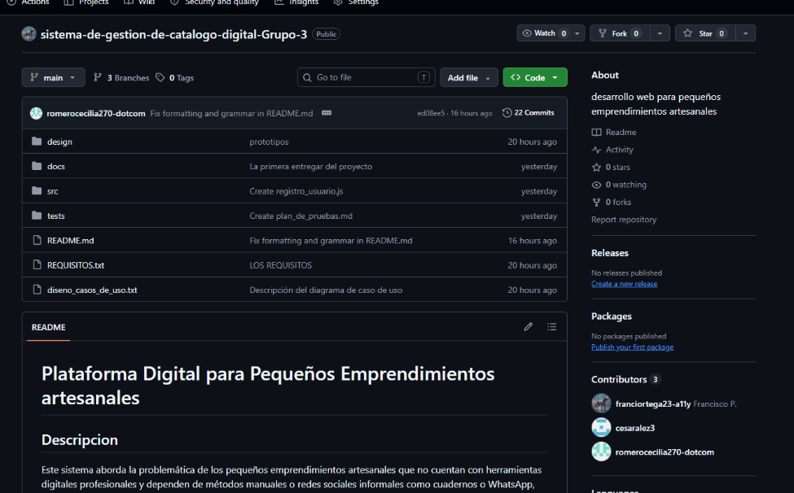

Anexo 2: FIGMA
Prototipos de Interfaces (Figma) Captura de las pantallas principales del sistema que muestran el flujo de usuario: módulo de inicio de sesión del emprendedor, panel de gestión de productos con control de stock, vista del catálogo público para clientes, y resumen general del inventario.

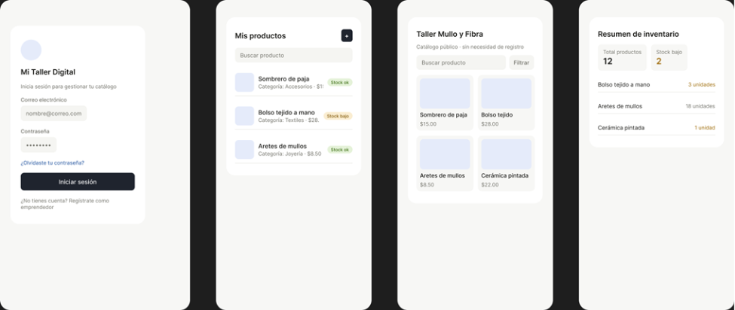

Anexo 3: Tablero de Gestión (Trello)
Vista del tablero ágil que muestra la distribución de tareas según su estado: Lista de tareas, En proceso y Hecho, junto con el seguimiento detallado de los Sprints del proyecto.
